Rekonstrukce s pomocí slim dlaždic jde rychle a téměř bez nepořádku
Vyměnit dlažbu, která se již okoukala? Proč ne. Jenže při kalkulaci nákladů nezapomeňte na peníze za odstranění a likvidaci původní, ale i na hluk a prach s tím spojené. Šancí je dlažba označovaná jako slim, kterou nalepíte na původní podlahu.
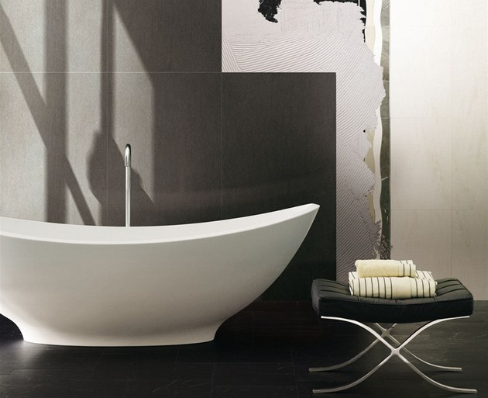
Slim dlažbu lze použít i na obklady. | foto: Mondo Ceramica
Slim dlažba s tloušťkou pouhé čtyři milimetry je ideální pro rekonstrukce. Je však vhodná i tam, kde stavební podmínky vyžadují nižší hmotnost použitého materiálu..
"Můžete ji nalepit třeba na starou dlažbu, ale i na jiné podklady, například staré teraco a podobně. Je ovšem nutné, aby původní krytina byla rovná a pevně spojená s podkladem," vysvětluje Aleš Široký z firmy Mondo Ceramica.
Hlavní výhody "tenké" dlažby vidí v rychlosti pokládky, úspoře nákladů za odstranění původní dlažby a eliminaci prašnosti a hluku při rekonstrukci. V Česku si totiž obkladačské firmy běžně účtují 200 až 500 korun za odstranění jednoho metru čtverečního staré dlažby, a to bez odvozu!
Šikovný kutil sice může dlažbu odstranit sám, ale prachu a hluku se tím nezbaví. Přibližně dva tisíce pak stojí kontejner na odvoz stavební suti. Sběrné dvory v místě bydliště berou zdarma na osobu maximálně 100 kg stavebního odpadu za měsíc (nebo jich musíte navštívit víc), je však samozřejmě nutné jej tam nějak dopravit.

Slim dlažba a její pokládka
Pokud je stávající dlažba položená kvalitně, stačí použít penetrační nátěr, který zabezpečí správné spojení mezi starou a novou dlažbou. "Pak se nanese flexibilní lepidlo jak na dlažbu slim, tak i na stávající podlahu, a položí se dlaždice. Když není podklad rovný, musí dojít ke znivelování podlahy, použije se běžná nivelační stěrka," popisuje Aleš Široký.
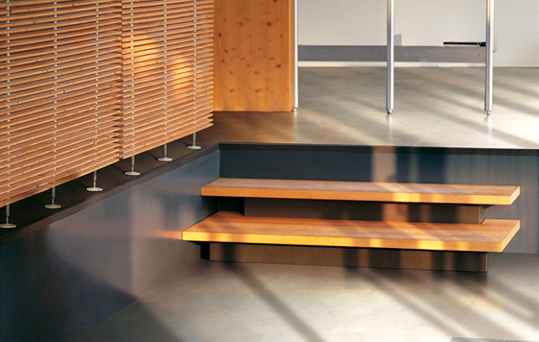
Slim dlažba je stejně odolná jako klasická s tloušťkou 9 až 12 mm.
Dlažba se spáruje flexibilní spárovací hmotou (výrobce doporučuje značku Mapei), kde je možné vybírat ze široké škály odstínů. Aleš Široký radí ponechat spáry minimálně 12,5 až 2 mm, byť jsou velkoformátové dlaždice 30 x 60 cm i větší kalibrované.
"Je to přírodní materiál a reaguje na rozdíly v teplotách. V Česku lidé mají rádi spáry co nejužší, na rozdíl od Německa či Rakouska, kde se spáry dělají mnohem širší. Tamní obkladači vědí proč," upozorňuje Aleš Široký z firmy Mondo Ceramica.
V Evropě se slim dlaždice v podobě vzorků objevily poprvé na veletrhu Cersaie v Boloni před třemi roky. Výrobci sondovali zájem trhu.

Tenký obklad
Slim dlažba nabízejí stejnou kvalitu a vlastnosti výrobky s tloušťkou 9 až 12 mm. Díky její "minitloušťce" ji lze použít i jako obklad a nalepit na starý obklad. Opět se ušetří za likvidaci původního. Při pokládce je důležité dbát na rovinnost podkladu, protože případné nerovnosti není možné pří této síle materiálu jakkoliv korigovat.
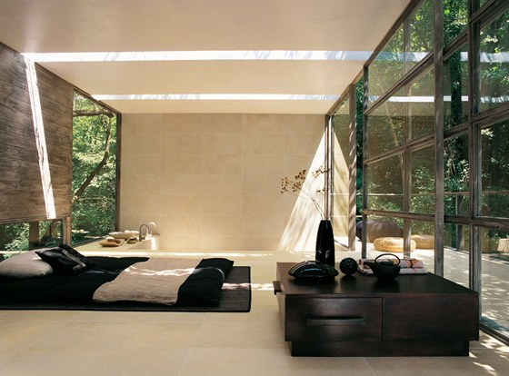
Nízká hmotnost slim dlažby dovoluje použít ji i tam, kde by klasická neobstála..
To, že je slim dlažba tenká, znamená také výrazně nižší hmotnost, proto je možné ji použit i na stěnu ze sádrokartonu. V neposlední řadě se jen nepatrně zvýší stavební výška místnosti, takže nebudete muset třeba upravovat dveře. Na první pohled drobnost, při konkrétní realizaci to může být velký problém, například u bezpečnostních dveří.
Použitím této dlažby se sníží přibližně o 50 procent zatížení stavebních konstrukcí v porovnání s klasickou dlažbou, doba rekonstrukce se zkrátí průměrně o jednu třetinu.

